Azərbaycan Arxeologiyası 2000
Azerbaijan Archeology Vol.: 2 Num.: 3-4

MARAQLITAPINTILAR INTERESTING EXPLORATIONS ИНТЕРЕСНЫЕ НАХОДКИ

КУРГАН С "САМОВАРОМ" ЭПОХИ БРОНЗЫ
Туфан Исак оглу Ахундов (Инсититут Археологии и Этнографии АН Азербайджана)

Во время земляных работ при строительстве кирпичного завода у села Дашюс Шекинского района Республики Азербайджан, в срезе одной из стен вырытого котлована были замечены контуры погребальной камеры. Наземных признаков памятника не прослеживалось. До этого на территории завода уже были выявлены (также случайно) грунтовые и подкурганные захоронения, в ряду которых новый памятник отмечен как Дашюсский курган №4.
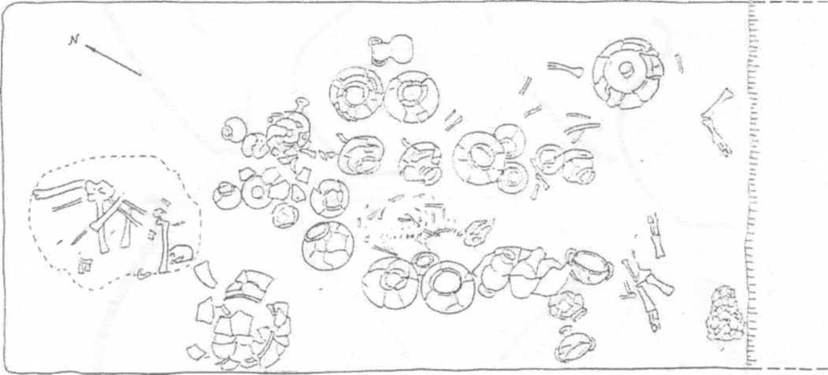

Рис.1.
В 1989 году на этом памятнике были проведены спасательные работы. В результате выяснилось, что погребальная камера была перекрыта насыпью высотой 70см.сложенной из мелкого булыжника, которая в свою очередь была перекрыта 50-ти сантимитровым гумусно-дерновым слоем современной дневной поверхности. Она была сложена над могилой по древнему горизонту в форме вытянутого по СЗ-ЮВ овала.
Погребальная камера, вырытая в глинистом материке, имела форму прямоугольника, вытянутого аналогично насыпи. Юго-восточный конец ее был срезан котлованом. Длина сохранившейся части 5,5 метров, а с учетом срезанного конца
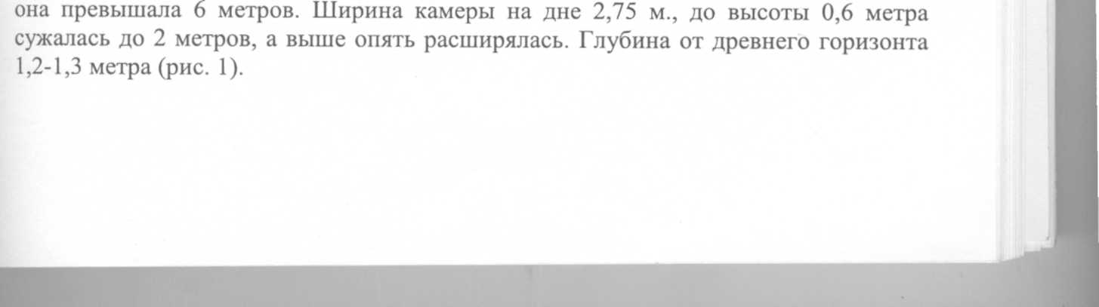

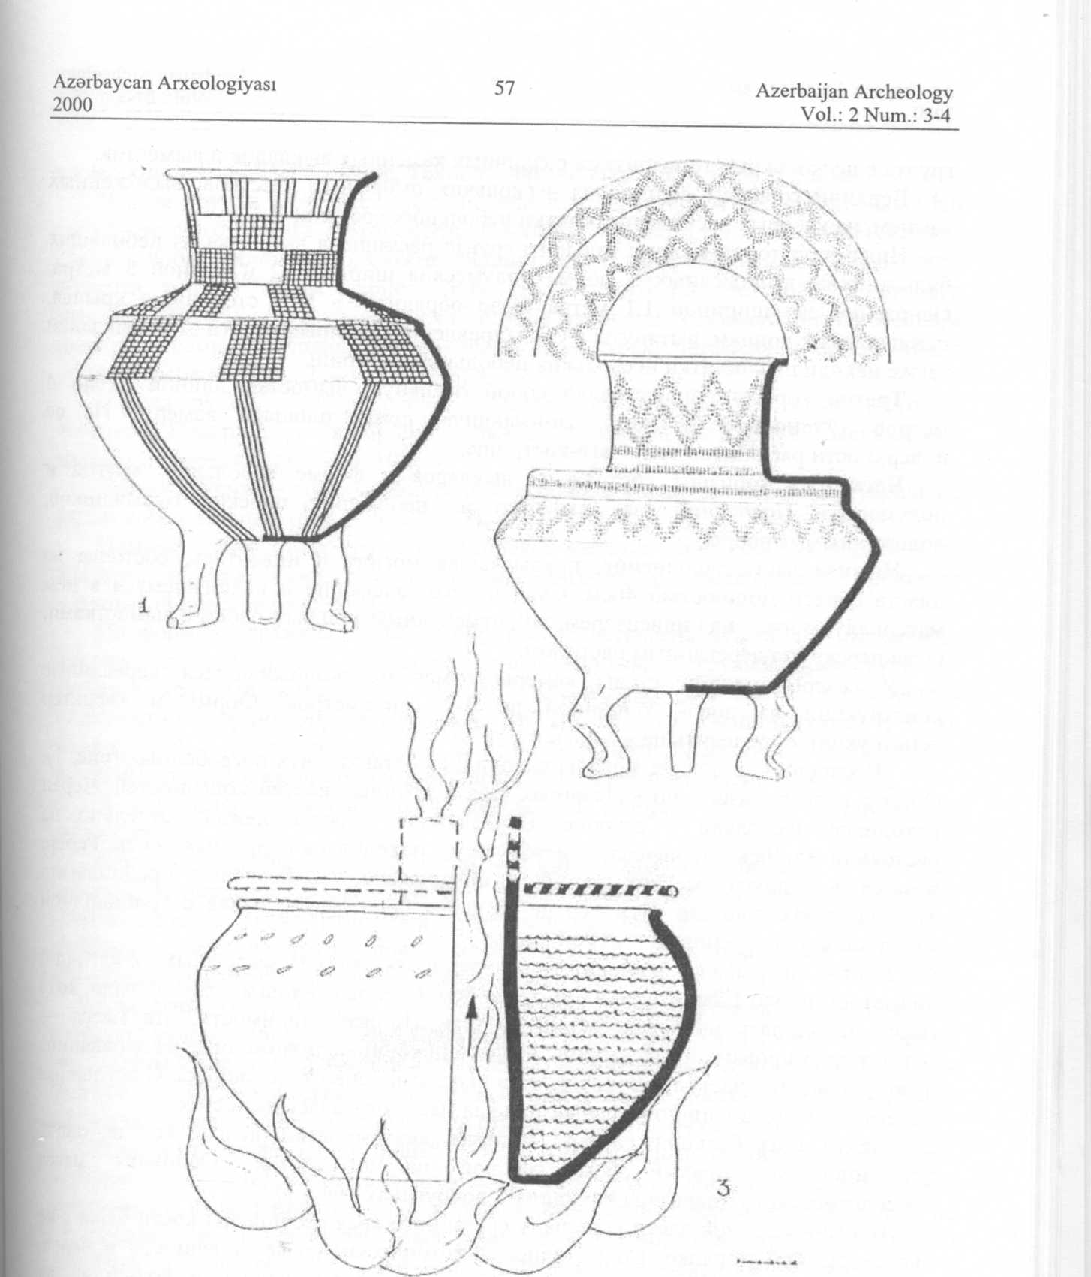
Заполнение камеры было не однородным. В верхней части оно состояло из массы мелких булыжников просевшей насыпи. Средняя часть состояла из зольного
Рис. 5.

Azərbaycan Arxeologiyası 2000
Azerbaijan Archeology Vol.: 2 Num.: 3-4

грунта с несколькими горизонтами различных каменных выкладок и вымосток.
Верхний горизонт состоял из нескольких оморфных участков, выложенных камнем, на которых расчищены остатки небольших кострищ.
Ниже, под тонким слоем зольного грунта расчищена выкладка из небольших булыжников, выложенных в форме полумесяца шириной 2 и длиной 3 метра. Основание его шириной 1,1 метра было обращено в ЮВ сторону, а крылья, сужавшиеся к концам, вытянуты в СЗ направлении. На поверхности этой в.ыкладки также находились остатки нескольких небольших кострищ.
Третий горизонт предстовлял собой овальную вымостку длиной около 4 метров и шириной 2 метра, занимающую центр площади камеры. На ее поверхности расчищено три очага-кострища.
Четвертый горизонт состоял из выкладок в форме небольших кругов и полумесяца. Последний был выложен из небольших плоских булыжников, положенных на ребро.
Нижняя часть заполнения, покрывавшая могилу и инвентарь, состояла из пласта супеси мощностью 40см. Судя по его залеганию и находящемуся в нем материалу, могила над инвентарем, под отмеченным зольным слоем с вымостками, была перекрыта деревянным настилом.
У северо-западной стены камеры отмечены разложившиеся деревянные конструкции из досок толщиной до 3-х сантиметров. Форму и характер конструкции определить не удалось.
В западной половине могилы находились останки двух погребенных (рис. 1). Один в виде произвольно уложенных таза и крупных костей конечностей. Череп находился несколько в стороне. Отчлененная челюсть лежала отдельно на растоянии 35-40см. от черепа, а между ними находилась бедренная кость. Ребер, позвонков и других мелких костей не обнаружено, что позволяет предполагать вторичное захоронение. При черепе найдены бронзовая булавка с грибовидной головкой и одна бусина из голубой пасты.
Кости покрывала жирная зольно-угольная масса оморфных очертаний диаметром около 1,2м. и толщиной около 8см. Следов огня на костях не было, хотя масса находилась непосредственно на них. По всей видимости, эта масса — остатки кремированного на стороне второго покойника, положенные на деревянное ложе (возможно, настил), устроенное над костями первого покойника. С нетлением деревяных конструкций просевшая зольная масса оказалась на костях.
Центр погребальной камеры занимал анатомически целый костяк овцы, уложенной на правый бок, головой на юго-восток. Основная масса археологического инвентаря находилась вокруг него (рис. 1).
В юго-восточной части камеры, у срезанного края расчищены кости быка в не анотомическом порядке. Сохранились анатомически целые конечности и череп, разложенные в определенном порядке. Возможно, остальные части находились на участке, срезаном котлованом. Положение костяков овцы и быка исключает интерпритацию их как остатки погребальной тризны, указывает на преднамеренное положение в могилу при погребальном ритуале.
Инвентарь погребения состоял из 34-х керамических сосудов (рис.2-5), а также отмеченных булавки и бусины.
Керамика различается по технологическим свойствам и формам, отражающим их функциональное назначение. Технологически выделяются три группы.
Первая группа наиболее многочисленная и характерная для памятника. Это сосуды черного обжига с относительно мягким черепком из хорошо отмученной глины с добавлением песка. Обжиг средний, не всегда равномерный. Поверхность покрыта тонким слоем черного или темно-серого ангоба, поверх которого залощена. Во многих случаях плечи сосудов украшены орнаментом, нанесенным многократными отступающими наколами двух, трех, четырех- и более зубого штампа-гребенки (рис. 2, 1-7, 9; 3, 1-8; 4, 1-8; 5, 2).
Вторая группа — сосуды серого качественного обжига с достаточно плотным черепком. Поверхность их хорошо заглажена, украшена налепными поясками или наколами гребенки (рис. 2, 8, 10).
Третья группа — сосуды серо-розового обжига с рыхлым черепком, украшена рядом косых наколов (рис. 3, 9, 10; 5, 3).
Помимо отмеченных групп в комплексе имеется один сосуд качественного красного обжига, покрытого розоватым ангобом с последующей росписью черноватой краской (рис. 5, 1).
По формам керамики главным образом представлена кувшинами различных размеров с шаровидным, биконически-шаровидным и грушевидным туловом. Имеется крупный котел (рис. 2, 10). Кроме того, керамика представлена различными неординарными сосудами. Это 2-х ярусные кувшины (рис. 4, 4, 6), вазы (рис. 4, 1, 5), чаши (рис. 3, 1, 2, 4; 4, 2). Многие снабжены своеобразными высокими ручками квадратного, а в одном случае круглого сечения (рис. 4, 5).
В комплексе представлено 4 сосуда, на которых следует остановиться подробнее.
Первый в форме крупной чаши — котла. Его плоское дно с круглым отверстием переходит в сквозную трубу, возвышающуюся над срезом закраины. Технологически сосуд относится к третьей группе. Внешняя поверхность и особенно отверстие трубы покрыты копотью. По всем признакам это сосуд кухонного назначения, бывший в употреблении (рис. 5, 3).
Аналогий этому сосуду нам не известно. Труба-вытяжка — устройство, стимулирующее концентрацию огня и жара, ускоряющее процесс нагрева. Само по себе стремление к экономии и увеличению теплоэнергии очага — явление не уникальное. Но, в известных нам образцах керамики это достигается увеличением площади, соприкасающейся с огнем по отношению к объему сосуда.
В данном случае мастер пошел дальше. Он не только увеличил площадь поверхности, но и оформил ее в виде вытяжной трубы, способствующей дополнительному насыщению огня кислородом, его увеличению и направленной по дополнительной поверхности. Такое решение, вероятно, стимулировано наличием системы дополнительной тяги при отоплении помещений и особенно в обжигательных и плавильных печах того времени.
Три других сосуда, интересующие нас в данном контексте, предстовляют собой парадные кувшины. Корпуса их в форме глубоких чаш с горизонтальными плечами, моделироваными в виде крышек, прикрывающих сосуды. Горловины оформлены высокими цилиндрическими шейками. Корпуса сосудов покоятся на трех антропоморфных ножках с выраженными коленями и ступнями. Два сосуда технологически первой группы (рис. 3, 5; 5, 2), третий — краснообожженный с

чернорасписной поверхностью (рис. 5, 1).
В форме этих сосудов нетрудно увидеть имитацию отмеченного выше котла с трубой, прикрытого крышкой (рис. 5, 3), установленного на очажные подставки. То-есть, в быту племен, оставивших исследуемый курган, сосуды с вытяжкой, условно названые нами "самоваром", были хорошо известны. Это привело к изготовлению не только функционально используемых "самоваров", но и парадных кувшинов, имитирующих их.
Материалы кургана №4 позволяют датировать памятник XVI в. до н.э. Форма погребального сооружения, устройство могилы, расположение сосудов и жертвенных животных не противоречат подобной датировке. В культурном плане дашюзский курган близок памятникам юга Южного Кавказа, связанным с малоазийским миром. Во многих образцах керамического комплекса он имеет параллели лишь в памятниках, выявленных непосредственно на территории Малой Азии, свидетельствует о достижении этих связей до подножий Большого Кавказа. Притом, в данном случае мы, вероятно, имеем не культурное влияние, а непосредственное перемещение сюда самих носителей малоазийских традиций.

